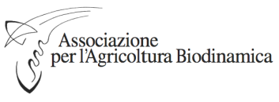








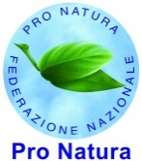

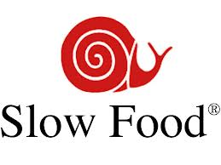




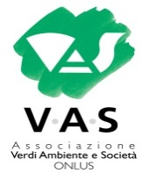

Comunicato Stampa

StopGlifosato: dal Paff restrizioni all'uso dell'erbicida. Coalizione: è una conferma del pericolo per la salute pubblica, ora serve il via al Piano Glifosato Zero.
Roma, 12 luglio 2016 - Dopo l’autorizzazione all’uso del glifosato per altri 18 mesi, il Comitato UE per la salute delle piante ha votato a favore di una restrizione dell’utilizzo dell’erbicida nei giardini e nei parchi pubblici nonché di un rafforzamento dell’esame minuzioso del suo uso pre-raccolto. “Una conferma, se mai ce ne fosse bisogno -dice Maria Grazia Mammuccini, portavoce della Coalizione italiana #StopGlifosato- della pericolosità della sostanza”.
La Coalizione chiede al Ministero per le Politiche Agricole l’attuazione di misure concrete per la difesa del principio di precauzione perlomeno fino alla pronuncia dell’Echa, l’Agenzia UE per le sostanze chimiche.
“Il nostro Paese -dice Mammuccini- deve ora dare seguito all’annuncio del ‘Piano Glifosato Zero’. Ci aspettiamo che il Ministro Martina incontri presto la nostra Coalizione, che riunisce 46 Associazioni e Organizzazioni della società civile, per discutere nel merito delle azioni concrete da realizzare per vietare totalmente la pericolosa sostanza, a partire dai PSR.

Per essere sempre informato sulle attività della Campagna StopGlifosato seguici su Facebook (hashtag #StopGlifosato).
Per firmare la petizione Avaaz e dire StopGlifosato:
https://secure.avaaz.org/it/monsanto_dont_silence_science_loc_it/?media

